

Instructivo

QC automatizado


V.1
Vig. XXXX 2022
Owner/Creado por: Gastón Delgado
Propósito

Asegurar la correcta gestión y documentación de diagnosticos técnicos de equipos que salen hacia el cliente mediante el uso de un sistema automatizado de control de calidad ejecutado desde un pendrive

Alcance

Este procedimiento se aplica como etapa previa a la entrega de los equipos que han sido reparados en el área de soporte, asegurando que cumplan con los controles de calidad establecidos antes de ser devueltos al usuario.
Definiciones

QC: Chequeo de calidad

Responsabilidades

(se describen las responsabilidades de los diferentes roles que participan en la gestión)
- Responsable de Calidad
o Mantener actualizado y revisar el instructivo.
o Comunicar nuevas publicaciones o modificaciones en el mismo.
o Facilitar cualquier gestión relacionada a mejorar la efectividad del mismo.

GESTIÓN A REALIZAR

Pasos para ejecutar el script correctamente.

- Verificar que en el pendrive se encuentren los archivos correspondientes

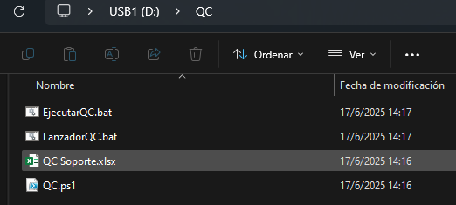

- Ejecutar LanzadorQC.bat con doble click, esto copiará todos los archivos al disco C: y ejecutará los archivos necesarios para iniciar el script
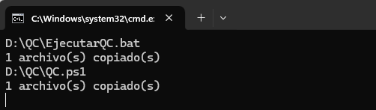
- Le damos a aceptar que se ejecute con privilegios de administrador y el script comenzará a ejecutarse.
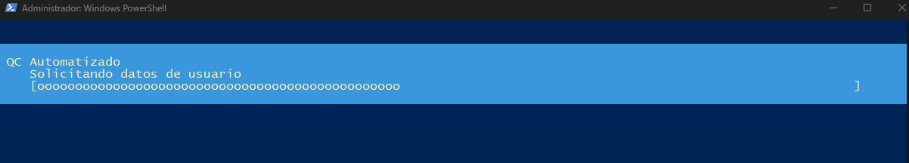

- El programa nos solicitará nuestro nombre por lo que ingresamos el mismo

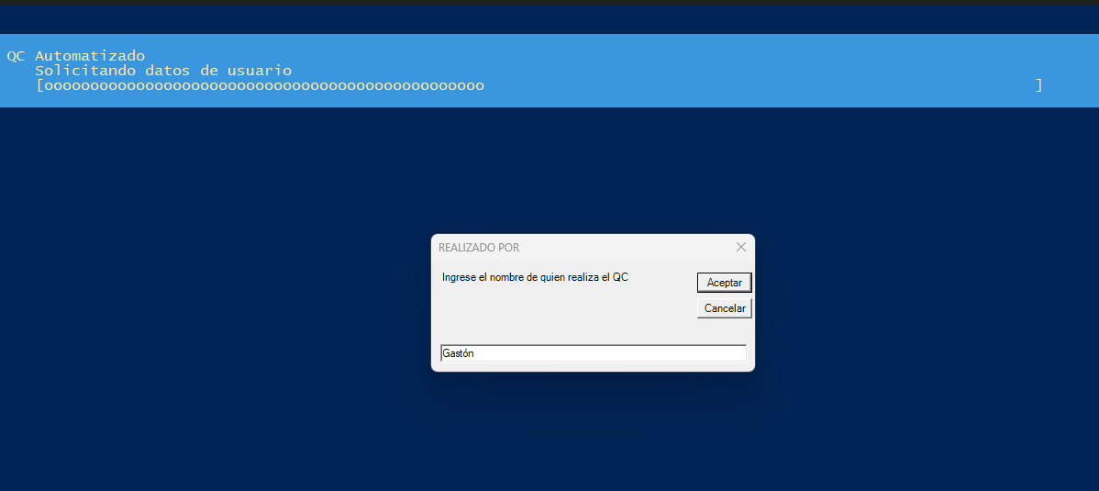

- Luego el programa solicitará el nombre del cliente, lo ingresamos.

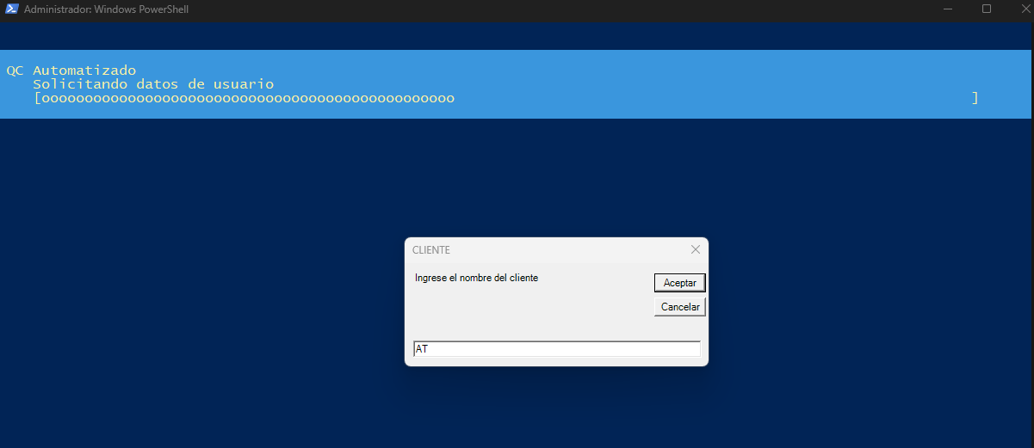

- Luego de esto el programa comenzará a registrar los datos necesarios en el Excel
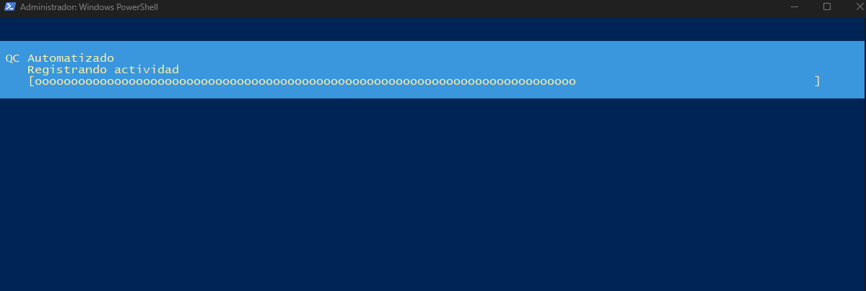

- Una vez finalizado, el programa guardará los archivos con la información en C:\QC\ con la siguiente nomenclatura “QC_(Nombre de equipo)_(Fecha y hora)
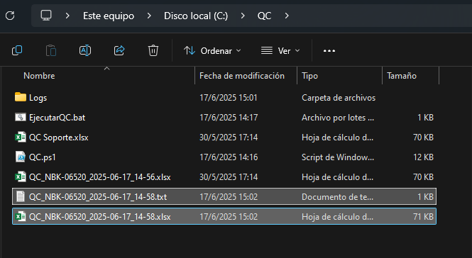

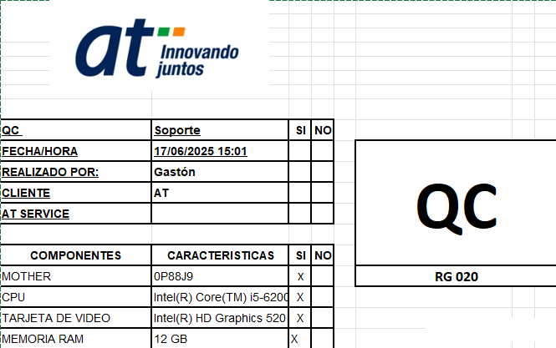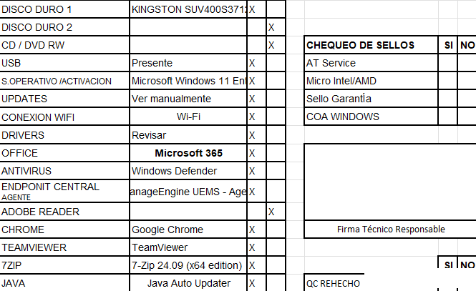
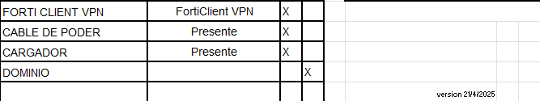

- Para finalizar, verificar y corregir los apartados (Cable de poder y cargador)

1.



